ＩＫＫＯ世界拳法会連盟会長挨拶
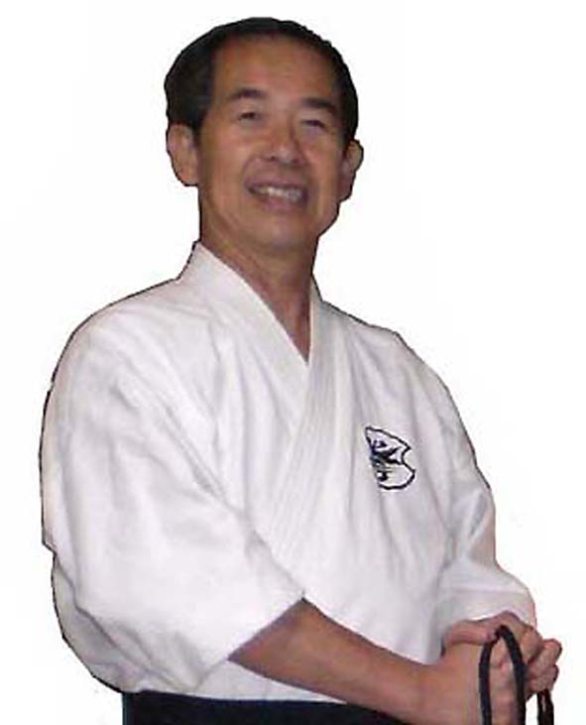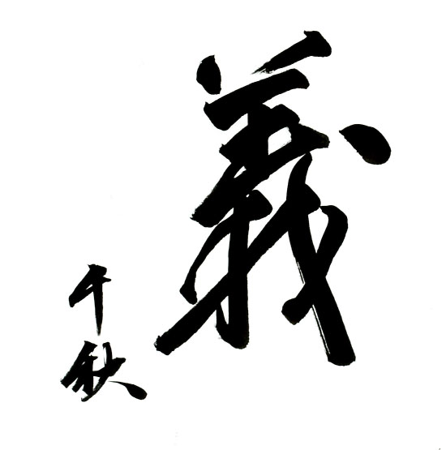
世界拳法会連盟 会長 大橋千秋

フランスにおいて２００５年３月２４日に世界拳法会連盟会長に若輩、微力ながら選任されました大橋千秋です。「拳法会Ｋｅｎｐｏ Ｋａｉ」は、現在、３年毎に世界選手権を開催しています。また、毎年、ヨーロッパ、アジアなどの国々において国際選手権大会が開催されています。 わたくしたち拳法会は、「武士道」を考え方や精神の根本として拳法を媒介とし健全なる人格形成と人材を育成し世界平和に貢献することを目的として日々研鑽しています。また、副会長には、Juan Maria Vidal(Spain) Alaster Mcintosh(New Zealand) Takao Asai(Japan)の各先生方が、選任されて健全かつ皆様方のお役に立てるように一丸となり邁進しています。 私にして幸いなのは、世界拳法会連盟（ＩＫＫＯ）の役員の皆様方は、武徳の源である五常（仁義礼智信）を尊び各国で活躍されている方ばかりであります。微力の私をこのような多くの師が支えていただいていることは、感激の極みであります。弊会は、拳法と言う武道を媒介とし更にその和を広げ青少年の健全育成、武徳普及に貢献したいと考えています。何卒、この和を世界に広げ平和で繁栄のある心豊かな世界を共に築く所存でありますので宜しくお願い申し上げます。

Ｉｎｔｅｒｎａｔｉｏｎａｌ Ｋｅｎｐｏ Ｋａｉ Ｏｒｇａｎｉｚａｔｉｏｎ Chairperson greetings.
Chairman Chiaki Ohashi.

I am poor ability for a chairperson of IKKO in France on March 24, 2005, but it is elected Chiaki Ohashi. IKKO holds world championships every three years. In addition, IKKO hold the international championship every year in European Asian countries. Kenpo Kai is based on Bushido for the way of thinking.. It is the purpose of Kenpo Kai raises excellent people, and to contribute to the society. In addition, it is to build the peaceful world. As for the vice-chairperson, there are excellent teachers. Juan Maria Vidal(Spain) Alaster Mcintosh(New Zealand) Takao Asai(Japan). We respect "Butoku" and 仁love義 justice 礼 etiquette 知intellect 信sincerity. IKKO makes this friendship relations in the world and prays for building the world that is full of peace and hearts with the prosperity together.

